DEVOIR 2 :

Marc Melanson DATA1029

**Exercice 1 :**À partir de la table « titles », obtenir la liste des titres contenant le mot « computer » Afficher le  
titre et le prix de chaque livre.  
**Exercice 2 :**À partir de la table « titles », obtenir la liste des titres contenant le mot « computer » (au  
singulier). Afficher le titre et le prix de chaque livre.  
**Exercice 3 :**  
À partir de la table « titles », obtenir la liste des titres dont l’identifiant débute par SU ou BU.  
Afficher le titre et le prix de chaque livre.  
**Exercice 4 :**  
À partir de la table « titles », obtenir la liste des titres dont l’identifiant ne débute pas par SU ou  
BU. Afficher le titre et le prix de chaque livre.  
**Exercice 5 :**  
À partir de la table « titles », obtenir la liste des titres ne débutant ni par S, ni par B, mais dont la  
seconde lettre est « o ». Afficher le titre et le prix.  
**Exercice 6 :**  
À partir de la table « titles », obtenir la liste des titres ne débutant ni par S, ni par B, mais dont la  
3ème lettre est « f ». Afficher le titre et le prix.  
**Exercice 7 :**  
À partir de la table « titles », obtenir la liste des titres débutant par l’une des 10 premières  
lettres de l’alphabet. Afficher le titre et le prix.

**Exercice 1 :**  
À partir de la table « titles », obtenir la liste des titres contenant le mot « computer » Afficher le  
titre et le prix de chaque livre.

* **Étape d’excecute:** la table titles contient des colonnes pour le titre du livre et le prix,

WHERE title LIKE '%computer%' est utilisée pour filtrer les résultats. Poursuivre à exécuter pour trouver le résultat sur MYSQL.

(

)

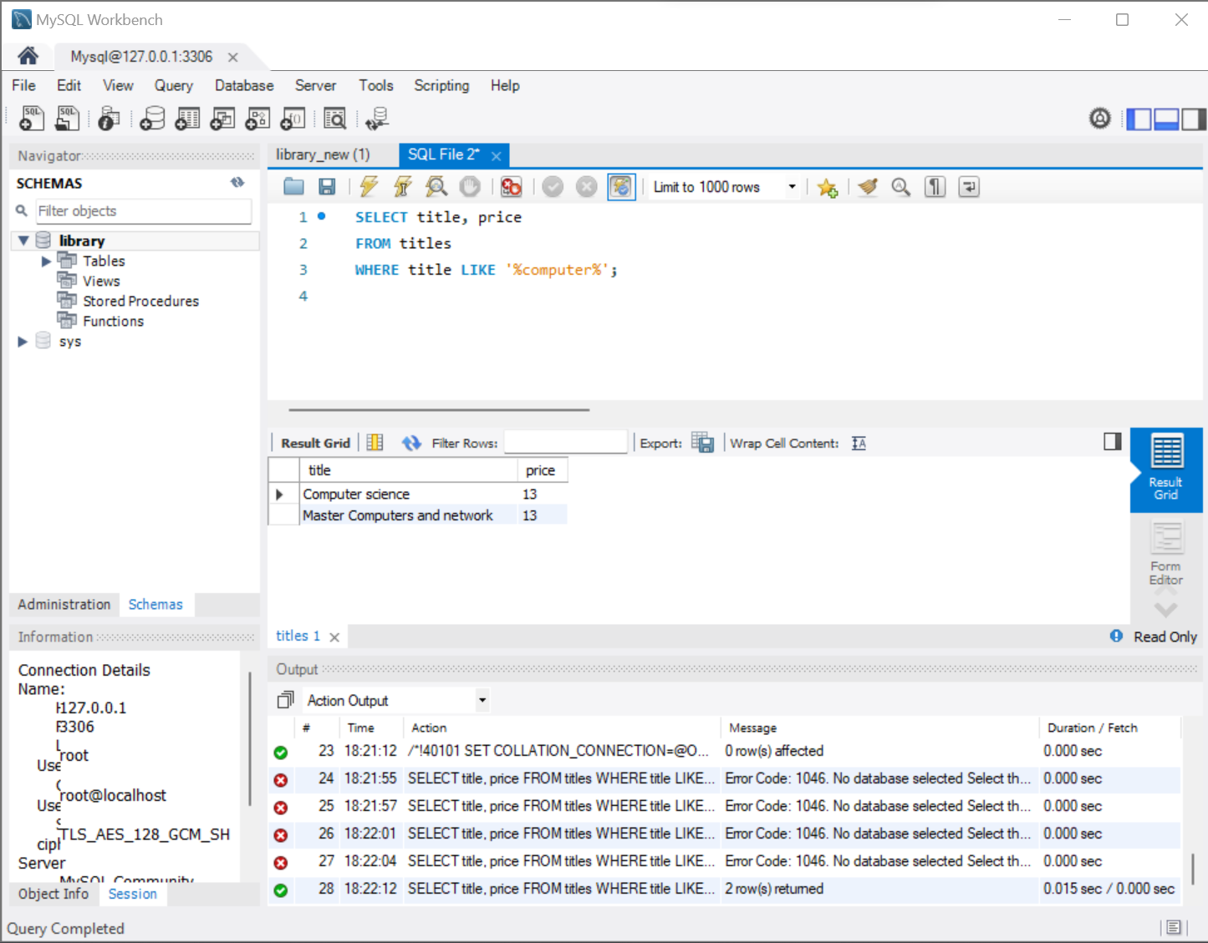

**Exercice 2 :**

À partir de la table « titles », obtenir la liste des titres contenant le mot « computer » (au

singulier). Afficher le titre et le prix de chaque livre.

* **Étape d’excecute:** title NOT LIKE '%computers%' : Cette condition exclut les titres contenant le mot "computers". Poursuivre à exécuter pour trouver le résultat sur MYSQL.

**Exercice 3 :**

À partir de la table « titles », obtenir la liste des titres dont l’identifiant débute par SU ou BU.

Afficher le titre et le prix de chaque livre.

* **Étape d’excecute:** WHERE title LIKE 'SU%' OR title LIKE 'BU%’ filtre et retourne toutes les lignes de la table ‘titles’ où le champ ‘title’. Poursuivre à exécuter pour trouver le résultat sur MYSQL.

**Exercice 4 :**

À partir de la table « titles », obtenir la liste des titres dont l’identifiant ne débute pas par SU ou

BU. Afficher le titre et le prix de chaque livre.

* **Étape d’excecute: ‘**NOT LIKE’ pour exclure. dans une colonne nommée ‘title’. Voici la requête SQL correspondante. Poursuivre à exécuter pour trouver le résultat sur MYSQL.

**Exercice 5 :**

À partir de la table « titles », obtenir la liste des titres ne débutant ni par S, ni par B, mais dont la

seconde lettre est « o ». Afficher le titre et le prix.

**Étape d’excecute: ‘WHERE (title NOT LIKE 'S%' AND title NOT LIKE 'B%')’** sa filtre les titres qui ne commencent ni par 'S', ni par 'B'. **AND title LIKE '_o%'** Sélectionne les titres dont la seconde lettre est 'o' dans `titles`.

Poursuivre à exécuter pour trouver le résultat sur MYSQL.

**Exercice 6 :**

À partir de la table « titles », obtenir la liste des titres ne débutant ni par S, ni par B, mais dont la

3ème lettre est « f ». Afficher le titre et le prix.

**Étape d’excecute:** ‘AND title LIKE '__f%'   
les titres dont la troisième lettre est 'f', indépendamment des deux premières lettres. Poursuivre à exécuter pour trouver le résultat sur MYSQL.

**Exercice 7 :**

**À partir de la table « titles », obtenir la liste des titres débutant par l’une des 10 premières**

**Lettres de l’alphabet. Afficher le titre et le prix.**

**Étape d’excecute:** ‘**WHERE title LIKE 'A%' OR title LIKE 'B%' ... title LIKE 'J%'** sa filtre les ‘titres’ pour inclure ceux qui commencent par l'une des lettres A, B, C, D, E, F, G, H, I, J. Le caractère

**Fun travail pour apprendre.**